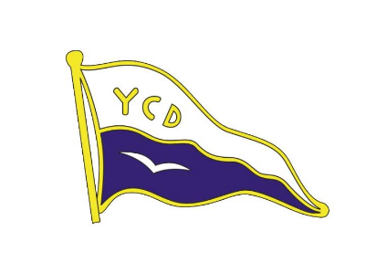
YACHT CLUB DOKSY
Loděnice U JEZERA, 472 01 Doksy

Vypsání závodu
Memoriál Bruno Hámy

Lodní třídy: Pir-7P,Sta-7P,Fin-2,L47-2,Pir-2,Sta-2

Místo konání: MÁCHOVO JEZERO

Pořadatel: YACHT CLUB DOKSY

Termín konání: 14. - 15. 5. 2022

CTL: 221705

Ředitel závodu: Jiří Šulc

Hlavní rozhodčí: Ing. Petr Háma

Kontakt: Petr Háma tel. 777996728 petr.hama@seznam.cz

Pravidla: Závod bude řízen pravidly, jak je definováno v Závodních

pravidlech jachtingu

Plachetní směrnice: Plachetní směrnice jsou tvořeny směrnicemi ZPJ Dodatek S – Standardní plachetní směrnice, a doplňujícími plachetními směrnicemi, které jsou vyvěšeny na oficinální vývěsní tabuli.

Program:

Sobota 14. 5. 2022

8 00 – 10 00 hod registrace závodníků

10 15 hod nástup závodníků

11 30 hod vyzývací znamení pro první rozjížďku dne

Neděle 15. 5. 2022

10 00 hod vyzývací znamení pro první rozjížďku dne

14 00 hod poslední možné vyzývací znamení závodu

Po ukončení rozjížděk dne bude následovat vyhlášení výsledků a vítězů

Počet rozjížděk: Je plánováno 5 rozjížděk

Startovné: P-700,-; S-700,-; L-47-200,-; F-200

Stravování: V areálu loděnice, nebo ve stáncích na pláži

Parkování a ubytování: V uzavřeném areálu loděnice

Doprovodné čluny: Musí být registrovány u pořadatele na formuláři F23

Přihlášení: Vyplněním přihlášky na webových stránkách závodu nebo

vyplněním přihlášky v kanceláři závodu v době registrace.

V Doksech, dne 13. 05. 2022 Petr Háma

